Deutsches Institut für Wirtschaftsforschung (DIW) fordert mehr erneuerbare Energien in der Gebäudeheizung
Klimaziele bei Wohngebäuden derzeit außer Reichweite. DIW empfiehlt umfassenden Einsatz von klimafreundlichen Wärmeerzeugern. Wärmepumpe punktet bei Klimaschutz und Effizienz.
Wissenschaftler sind sich einig: Bei der Energiewende läuft uns die Zeit davon. Insbesondere in der Gebäudeheizung bleibt die notwendige CO₂-Reduktion hinter den Erwartungen zurück, bestätigt das Deutsche Institut für Wirtschaftsforschung (DIW) im Wärmemonitor 2019. Um die Klimaziele zu erreichen, brauche es mehr klimafreundliche Wärmeerzeuger wie beispielsweise Wärmepumpen. Damit diese an Fahrt gewinnen, müsse die Politik jetzt aktiv werden. Die Technik sei längst soweit, weiß Henning Schulz, Pressesprecher des Haustechnikherstellers Stiebel Eltron.
88 Millionen Tonnen CO₂-Äquivalent-Emissionen wurden 2019 im Wohngebäudesektor ausgestoßen, berichtet das Deutsche Institut für Wirtschaftsforschung (DIW) im aktuellen Wärmemonitor. Das Ziel für 2030 läge bei 50 Millionen Tonnen. Um das zu erreichen, müssen die Emissionen in den nächsten zehn Jahren um mehr als 40 Prozent sinken. Business as usual ist keine Option.
Heizung der Zukunft: 2,5 Tonnen CO₂ weniger pro Jahr
Die technischen Voraussetzungen für eine klimafreundliche Gebäudeheizung seien längst gegeben, ist Henning Schulz, Pressesprecher des Haustechnikherstellers Stiebel Eltron (Holzminden) überzeugt. Eine Wärmepumpe beispielsweise nutze für Heizung und Warmwasserbereitung Umweltenergie aus Erde, Umgebungsluft oder dem Grundwasser. Das spare nicht nur Ressourcen. „Eine Wärmepumpe setzt selbst bei Nutzung des deutschen Standard-Strommixes als Antriebsenergie viel weniger CO₂ frei als fossile Wärmeerzeuger“, erklärt Schulz. „Wer noch mehr einsparen möchte, nutzt Ökostrom oder auch den selbst produzierten Strom von der PV-Anlage auf dem Dach.“ Rund 2,5 Tonnen CO₂ ließen sich im Einfamilienhaus jährlich einsparen. Damit sei man in puncto Klimaschutz wegweisend. Und das mit besonders hoher Effizienz: „Eine Wärmepumpe braucht zwar Strom, sie macht aber aus einer Kilowattstunde Strom bis zu sechs Kilowattstunden Wärmeenergie im Gebäude“, bilanziert Schulz. Noch ein Vorteil: In Verbindung mit einer Fußbodenheizung könnten Wärmepumpen auch die Kühlung der Räume übernehmen. „Die Anlagen sind an kalten Tagen als normale Heizung zu benutzen“, erklärt der Haustechnik-Experte. „Im Sommer, wenn die Außentemperaturen steigen, wird kühles Wasser durch die Fußbodenheizung geleitet, das dem Raum Wärme entzieht.“ Angesichts der Hitzerekorde in unseren Breiten sei dieser Zusatznutzen zunehmend relevant.
Jetzt die richtigen Weichen stellen
Barrieren für den umfassenden Einsatz der Wärmepumpen liegen nicht beim Verbraucher. Vielmehr sei die Bereitschaft, klimafreundlich zu handeln, in weiten Teilen der deutschen Bevölkerung vorhanden. Das bestätigt die Umfrage „Energie-Trendmonitor 2020“, die Stiebel Eltron jährlich durchführt Wichtig sei es, die richtigen Weichen in der energetischen Gebäudesanierung zu stellen, damit zukunftsweisende Wärmeerzeuger wie die Wärmepumpe ihre Trümpfe in puncto Klimaschutz ausspielen könnten, so Schulz.
In die gleiche Kerbe schlägt auch die Empfehlung des DIW. Im Zentrum der politischen Aufmerksamkeit sollte – neben der im Oktober verabschiedeten Einführung eines CO₂-Preises – die Verbesserung der Anreize für energetische Sanierungen sowie eine deutliche Steigerung des Anteils erneuerbarer Energien in der Wärmeversorgung stehen. Das sei umso wichtiger, als die Energieeffizienz von Gebäuden eine entscheidende Rolle beim Klimaschutz spiele, der Gebäudebestand jedoch noch weit von Klimaneutralität entfernt sei. „Wir sind vorbereitet“, signalisiert Schulz.

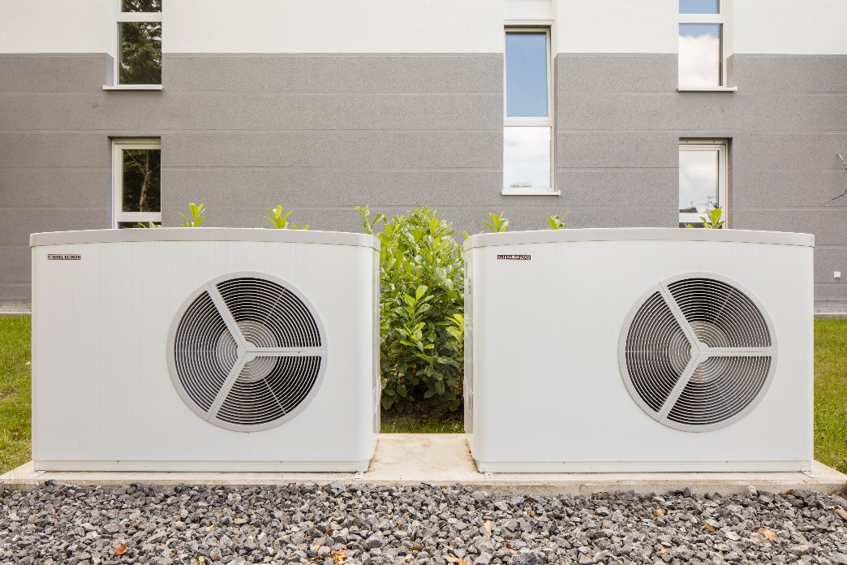
Im Bereich der Gebäudeheizung wird noch zu viel CO2 ausgestoßen. Das DIW empfiehlt daher den umfassenden Einsatz von klimafreundlichen Wärmeerzeugern wie der Wärmepumpe.

